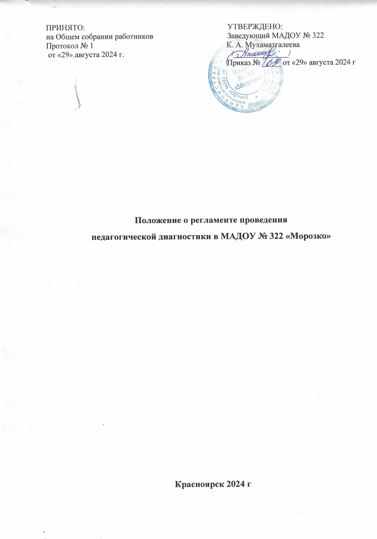**1. Общие положения**

1.1. Настоящее Положение о педагогической диагностике (далее Положение) в Муниципальном автономном дошкольном образовательном учреждении № 322 «Морозко» (далее - МАДОУ) разработано на основании:

✓ Конвенцией о правах ребенка ООН;

✓ Федеральным Законом РФ от 29.12.2012 года №273-Ф3 "Об образовании в Российской Федерации";

✓ Приказом Минобрнауки России от 17.10.2013г. № 1155 «Об утверждении

федерального государственного образовательного стандарта дошкольного образования»;

✓ Приказом МИНИСТЕРСТВО ПРОСВЕЩЕНИЯ РОССИЙСКОЙ ФЕДЕРАЦИИ от 31 июля 2020 г. N 373 «Об утверждении порядка организации и осуществления образовательной деятельности по основным общеобразовательным программам - образовательным программам дошкольного образования» (в ред. Приказа Минпросвещения РФ от 01.12.2022 N 1048);

✓ Постановлением от 28 января 2021 г. N 2 Об утверждении санитарных правил и норм СанПиН 1.2.3685-21 "Гигиенические нормативы и требования к обеспечению безопасности и (или) безвредности для человека факторов среды обитания»;

* ФАОП ДО;

✓ Адаптированной образовательной программой дошкольного образования (далее АОП ДО),

1.2. Педагогическая диагностика — это механизм, позволяющий выявить индивидуальные особенности и перспективы развития ребенка, эффективность педагогических действий и дальнейшее планирование образовательной деятельности.

1.3. Педагогическая диагностика связана с освоением воспитанниками АОП ДО и

заключается в анализе освоения ими содержания образовательных областей:

✓ Физическое развитие;

✓ Социально-коммуникативное развитие;

✓ Познавательное развитие;

✓ Речевое развитие;

✓ Художественно-эстетическое развитие.

1.4. Педагогическая диагностика представляет собой систему сбора, анализа, хранения и накопления образовательных результатов, обеспечивающих непрерывность и своевременную корректировку образовательного процесса.

1.5. При согласии родителей (законных представителей) проводится психологическая диагностика развития детей (выявление и изучение индивидуально-психологических особенностей детей) на заседании ППК.

**2. Основные цели, задачи, функции и принципы педагогической диагностики**

2.1. Цель педагогической диагностики – получить оперативные данные о текущем

реальном состоянии и тенденциях изменения объекта диагностирования.

2.2. Задачи педагогической диагностики:

✓ индивидуализация образования (в том числе поддержки ребенка, построения его образовательной траектории для детей, испытывающих трудности в

образовательном процессе или имеющих особые образовательные потребности);

✓ оптимизация работы с группой детей;

* совершенствование организации образовательного процесса.

2.3. Принципы педагогической диагностики:

* принцип последовательности и преемственности диагностики проявляется в последовательном переходе от одних этапов, критериев и методов диагностики к другим по мере развития, обучения и воспитания личности, в поэтапном усложнении и углублении процесса диагностики;
* принцип доступности результатов для родителей (законных представителей) воспитанников, педагогов (непосредственно работающих с ребенком), обобщенной информации для различных групп потребителей (педагогический совет, экспертные комиссии);
* принцип научности (диагностическая работа опирается на научные исследования, обосновывающие выбор изучаемых показателей, методы, сроки и организацию обследования);
* принцип этичности (диагностика проводится с соблюдением эстетических норм и правил);
* принцип оптимальности (минимальными усилиями должно быть получено достаточное количество диагностической информации);
* принцип непрерывности (педагогическая диагностика проводится на протяжении всего периода пребывания ребенка в детском саду);
* принцип динамичности (педагогический инструментарий позволяет в установленные краткие сроки провести педагогическую диагностику).

2.4. Педагогическая диагностика:

* позволяет фиксировать уровень актуального развития дошкольника и оценивать его динамику;
* учитывает зону ближайшего развития ребенка по каждому из направлений;
* позволяет рассматривать весь период развития ребенка как единый процесс без

условного разделения на разные возрастные этапы, «привязанные» к паспортному возрасту, при этом учитывает возрастные закономерности развития, опираясь на

оценку изменений деятельности дошкольника;

* учитывает представленные в Программе целевые ориентиры, но не использует их в качестве основания для их формального сравнения с реальными достижениями детей.

**3. Организация проведения педагогической диагностики**

3.1. Педагогическая диагностика (оценка индивидуального развития) позволяет:

* фиксировать уровень актуального развития дошкольника и оценивать его динамику;
* учитывает зону ближайшего развития ребенка по каждому из направлений; позволяет рассматривать весь период развития ребенка как единый процесс без условного разделения на разные возрастные этапы, «привязанные» к паспортному возрасту, при этом учитывает возрастные закономерности развития, опираясь на оценку изменений деятельности дошкольника;
* учитывает представленные в Программе целевые ориентиры, но не использует их в качестве основания для их формального сравнения с реальными достижениями детей.

3.2. Педагогическая диагностика осуществляется во всех возрастных группах два раза в год – в начале и в конце учебного года. Фиксация результатов (входная и итоговая диагностики) проводятся в сентябре и мае.

3.3. Распределение функций при оценке индивидуального развития ребенка:

* старший воспитатель обеспечивает условия объективного проведения оценки

индивидуального развития ребенка (минимизируя риски субъективных оценок): выбирает методики и параметры оценки результатов, консультируют педагогов, испытывающих сложности в проведении педагогической диагностики;

* специалисты проводят педагогическую диагностику своего направления развития личности воспитанников;
* воспитатели проводят оценку индивидуального развития воспитанников, при

необходимости проводят психолого-педагогическую диагностику на психолого- педагогических консилиумах анализируют результаты, формулируют причины успехов или неудач, намечают пути коррекции.

3.4. Оценка индивидуального развития осуществляется:

* при поступлении ребенка в учреждение (в течение двух месяцев);
* в начале (сентябрь) и в конце учебного года (май) – в целях определения динамики развития ребенка;
* в случаях обращения родителей (законных представителей) ребенка.

3.5. Педагогическая диагностика (оценка индивидуального развития) осуществляется через наблюдение, беседы, продукты детской деятельности, специальные диагностические ситуации.

3.6. Фиксация показателей развития выражается в форме:

- показатель сформирован - наблюдается в самостоятельной деятельности ребенка, в совместной деятельности со взрослым;

- показатель в стадии формирования проявляется неустойчиво, чаще при создании специальных ситуаций, провоцирующих его проявление: ребенок справляется с заданием с помощью наводящих вопросов взрослого, дает аналогичные примеры;

- показатель не сформирован - не проявляется ни в одной из ситуаций, на все предложения взрослого ребенок не дает положительного ответа, не в состоянии выполнить задание самостоятельно.

Оценки «достаточный уровень» и «близкий к достаточному», отражают состояние

возрастной нормы развития. Преобладание оценок «достаточный уровень» свидетельствует об успешном развитии ребенка.

Если по каким-то направлениям преобладают оценки «недостаточный уровень»,

следует усилить индивидуальную работу с ребенком по данному направлению с учетом выявленных проблем, а также при взаимодействии с семьей по реализации

АОД ДО.

3.7. На основании полученных результатов в начале учебного года педагоги проектируют образовательную деятельность с детьми каждой возрастной группы и

планируют индивидуальную траекторию развития по образовательным областям обучающихся с особыми образовательными потребностями.

3.8. В конце учебного года организуется итоговая диагностика, проводится сравнительный анализ результатов на начало и конец учебного года, показывающий

эффективность педагогических воздействий. По результатам педагогической диагностики

с учётом выявленных проблем проводится проектирование педагогического процесса на новый учебный год, а также организация методической работы с педагогами.

3.9. По результатам педагогической диагностики (оценки индивидуального развития) заполняются индивидуальные карты развития ребенка и предоставляются

воспитателями всех возрастных групп и специалистами ДОУ старшего воспитателя.

**4. Инструментарий педагогической диагностики**

4.1. В качестве основных методов, позволяющих выявить степень реализации программы и оценить уровень развития детей, в условиях ДОУ используются:

* наблюдение, которое дополняется свободным общением педагога с детьми,

беседами, играми, рассматриванием картинок;

специально организованные диагностические занятия в период, определенный

образовательной программой дошкольного учреждения для мониторинга;

изучение продуктов деятельности детей;

беседы с родителями.

4.2. Обследование проводится обязательно в игровой форме.

4.3. Наблюдение осуществляется педагогом во всех естественно возникающих образовательных ситуациях: в группе, на прогулке, во время прихода в ДОУ и ухода из него.

**5. Ответственность должностного лица, осуществляющего педагогическую**

**диагностику**

5.1. Должностное лицо, осуществляющее педагогический мониторинг в ДОУ, несет ответственность за:

* тактичное отношение к каждому ребенку во время проведения диагностических мероприятий, создание для каждого воспитанника ситуации успеха;
* ознакомление с итогами обследования воспитанников, соответствующих должностных лиц (в рамках их должностных полномочий);
* соблюдение конфиденциальности;
* качество проведения обследования воспитанников;
* доказательность выводов по итогам диагностирования воспитанников;
* оформление соответствующей документации по итогам проведения диагностических мероприятий в установленные сроки.

**6. Контроль**

6.1. Контроль проведения и объективности оценки индивидуального развития

ребенка осуществляется старшим воспитателем посредством следующих форм:

- ежедневный текущий контроль;

- тематический контроль;

- оперативный контроль.

Виды деятельности в рамках контроля: посещение и анализ образовательной деятельности, режимных моментов, обсуждение результатов с педагогом.

**7. Документация**

7.1. Педагогические работники, осуществляющие педагогическую диагностику:

* заполняют диагностические карты по пяти образовательным областям на

начало и конец учебного года;

* проводят количественный и качественный анализ по каждой области, а также

обобщающую справку по результатам диагностирования;

* справки в установленные сроки предоставляются старшему воспитателю, который обобщает результаты диагностирования по ДОУ;
* на начало учебного года педагоги разрабатывают индивидуальные траектории

развития или программы работы с одаренными воспитанниками и детьми с особыми образовательными потребностями.

7.2. Диагностические карты хранятся у педагогов в течение 5-ти лет, аналитический материал – в методическом кабинете.